- 短信验证
暂时使用微信接口。 发送手机号返回验证码并且发送短信到该手机。
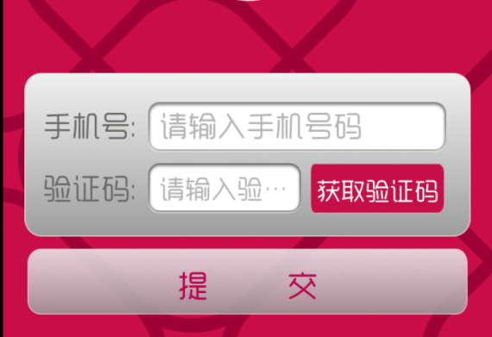
- 城市选择
使用接口会比较慢，决策库接口提供数据不全，使用本地数据库只提供两级（省市 无地区）待定。
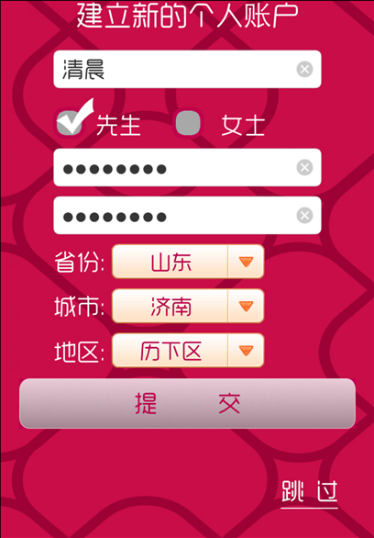
3. 用户信息提交
发送用户信息，至少包括 用户名、性别、密码，手机号，居住地（省市地区三级）。

- 门店选择
根据之前提交的城市获得该城市对应门店信息，至少包括店名、桌台包间信息(桌台类型及其数量 、包间号级类型)、门店地址、坐标、电话。

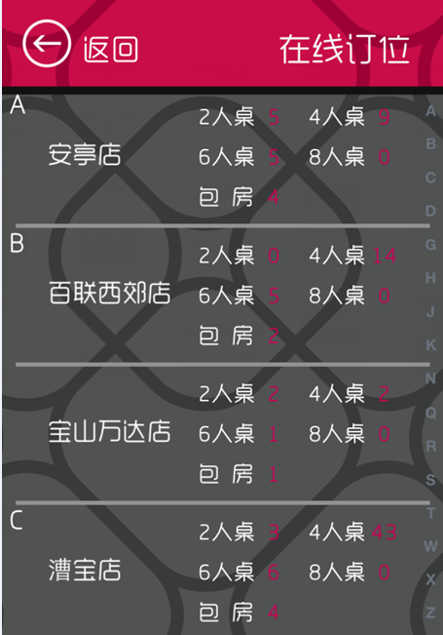
- 桌台选择
门店餐厅图片、大厅台位可预订数人数、包间台位可预订数。大厅包间区分字段

6.自助点餐
至少包括菜品名称，单位、价格、简介、小图片路径、大图片路径，所属分类，是否为套餐
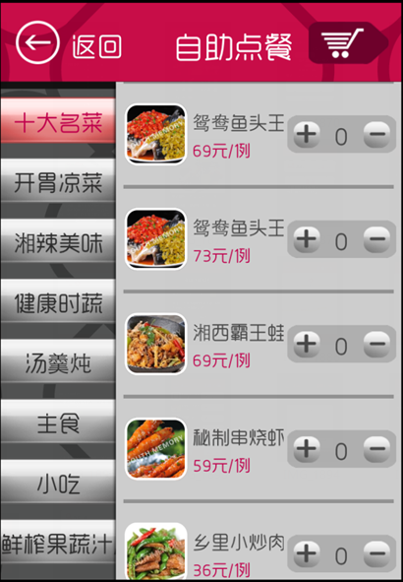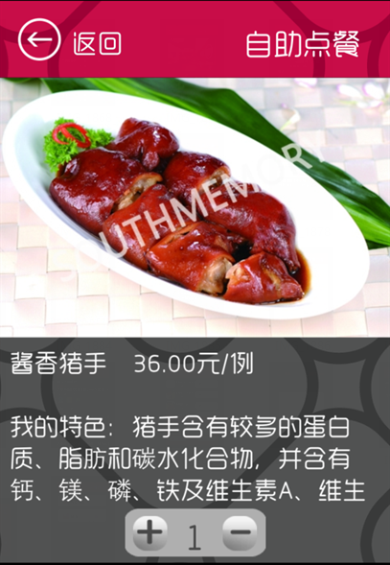

7.订单提交
订单信息：城市、预定日期、市别、时间、门店名称（或ID）、台位型号或者包间，以及订餐详情：菜名、数量、单价、总价。

8.我的预定
输入手机号返回该手机对应的预定信息（详见5. 订单信息）。

9.排队叫号
发送手机号和就餐人数返回店门名称、排队桌数。
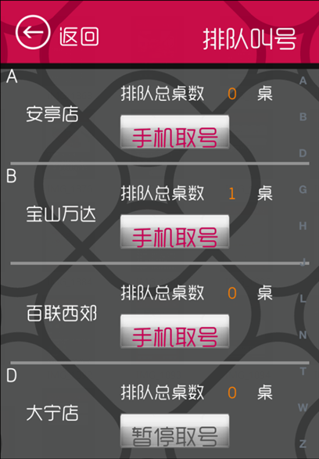

10.排队叫号门店详细信息
发送门店名（或ID）返回各种型号的桌台排队桌数、排队编号
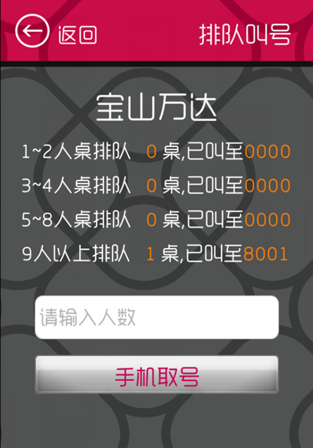
11.手机取号
发送门店名（或ID）、就餐人数、手机号码，返回排队桌数、排队号、桌位类型、取号时间。
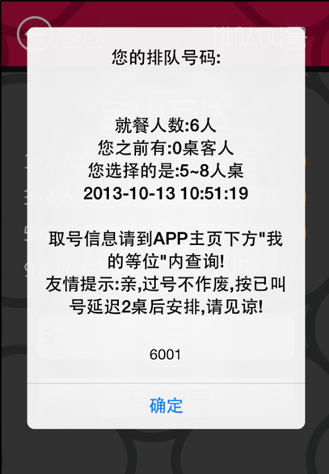

12.我的等位
发送手机号码，发挥该号码对应的等位信息，门店所在城市 、 手机号、排队桌数、就餐人数、桌位类型、取号时间、状态。
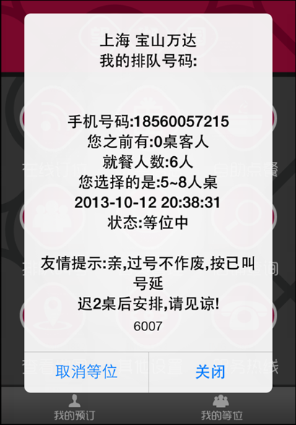

13.用户协议
为了方便用户协议可维护性需要在服务器端获取用户协议。请求用户协议，返回用户协议内容。

14.会员卡绑定
提交账号对应手机号、会员卡卡号、卡类型、证件类型、证件号码、手机号、支付密码。
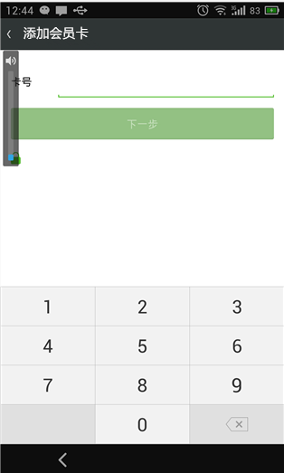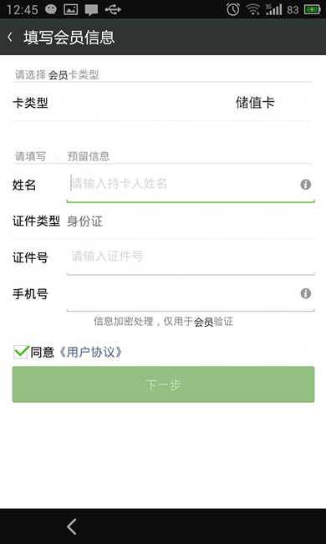
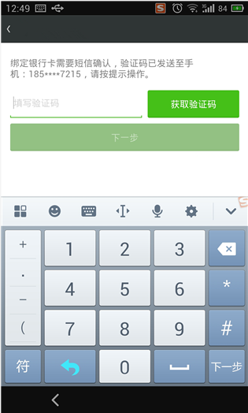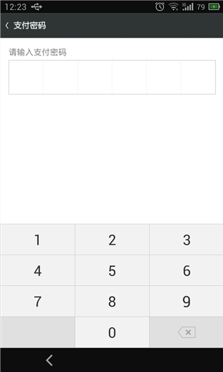
15.会员卡信息
提交会员卡号返回会员卡信息，余额、积分、电子券、充值记录、消费记录、适用门店。

16.会员卡充值记录
提交会员卡号和要查询的时间段，返回会员卡充值记录

17.支付密码管理
提交用户名或手机号以及新的密码更改服务器端的存储的密码

18.获取所有的城市接口

19.根据指定的城市获取该城市的所有门店接口

20.提交城市、门店、预定日期、市别、时间获取该门店的所有菜品

21..提交城市、门店、预定日期、市别、时间获取该门店的所有菜品分类

22. 套餐查询
23.根据套餐查询明细
24.热门菜品
25.发送菜品

